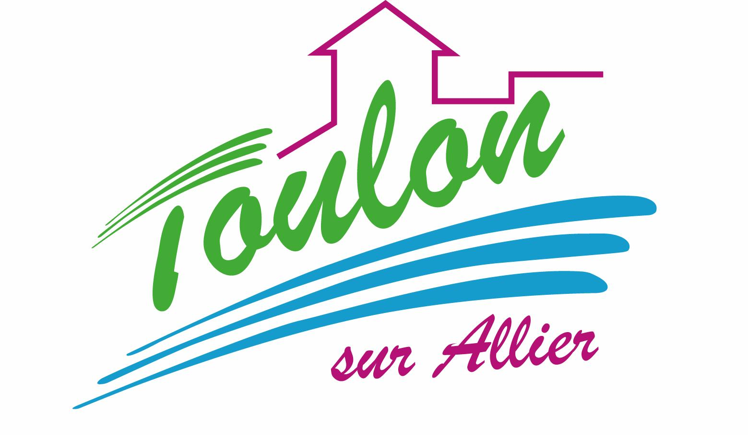


Semaine du 10 au 14 Juillet 2017


Lundi 10 Juillet 2017
Concombres
Poisson pané
Boulgour
Fromage
Glace
Mardi 11 Juillet 2017
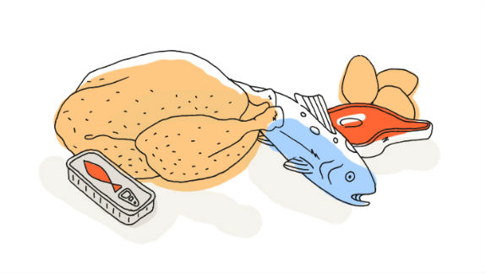
Tomates « cerise »
Sandwich au jambon
Chips
Fromage
Compote à boire

Mercredi 12 Juillet 2017
Salade de jeunes pousses
Emincé de volaille
Riz pilaf
Compote de pomme
Et chantilly
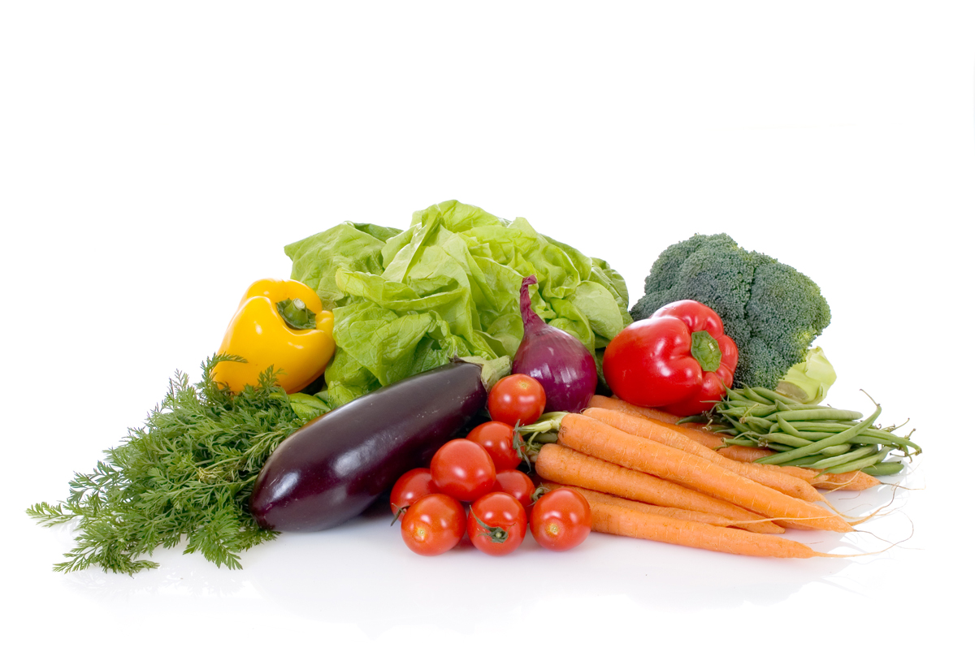
Jeudi 13 Juillet 2017
Surimi
Roti de porc
Haricots verts
Brie
Fruits de saison
Vendredi 14 Juillet 2017

Bon Appétit !!!

Férié

La Mairie se réserve le droit de modifier les menus en cas d’imprévu.
La viande de bœuf servie cette semaine est d’origine française

